[Bài đọc] JDK vs JRE vs JVM
(Nguồn: https://www.guru99.com/difference-between-jdk-jre-jvm.html)

JDK là gì?
JDK là một môi trường phát triển phần mềm được sử dụng để tạo các applet và ứng dụng Java. Hình thức đầy đủ của JDK là Bộ công cụ phát triển Java. Các nhà phát triển Java có thể sử dụng nó trên Windows, macOS, Solaris và Linux. JDK giúp họ viết mã và chạy các chương trình Java. Có thể cài đặt nhiều phiên bản JDK trên cùng một máy tính.

JRE là gì?
JRE là một phần của phần mềm được thiết kế để chạy phần mềm khác. Nó chứa các thư viện lớp (class libraries), lớp bộ nạp (loader class) và JVM. Nói một cách dễ hiểu, nếu bạn muốn chạy chương trình Java, bạn cần có JRE. Nếu bạn không phải là lập trình viên, bạn không cần cài đặt JDK mà chỉ cần JRE để chạy các chương trình Java. Mặc dù vậy, tất cả các phiên bản JDK đều đi kèm với Môi trường thời gian chạy Java (JRE - Java Runtime Environment), vì vậy bạn không cần tải xuống và cài đặt JRE riêng biệt trong PC của mình. Dạng đầy đủ của JRE là Java Runtime Environment.

JVM là gì?
JVM là một công cụ cung cấp môi trường thời gian chạy để điều khiển mã Java hoặc các ứng dụng. Nó chuyển đổi Java bytecode thành ngôn ngữ máy. JVM là một phần của Java Runtime Environment (JRE). Nó không thể được tải xuống và cài đặt riêng biệt. Để cài đặt JVM, bạn cần cài đặt JRE. Hình thức đầy đủ của JVM là Máy ảo Java.
Trong nhiều ngôn ngữ lập trình khác, trình biên dịch tạo ra mã máy cho một hệ thống cụ thể. Tuy nhiên, trình biên dịch Java tạo ra mã cho một máy ảo được gọi là JVM.

Sự khác biệt giữa JDK vs JRE vs JVM
JDK là một bộ phát triển phần mềm trong khi JRE là một gói phần mềm cho phép chương trình Java chạy, trong khi JVM là một môi trường để thực thi byte code.
Dạng đầy đủ của JDK là Java Development Kit, trong khi dạng đầy đủ của JRE là Java Runtime Environment, trong khi dạng đầy đủ của JVM là Java Virtual Machine.
JDK phụ thuộc vào nền tảng, JRE cũng phụ thuộc vào nền tảng, nhưng JVM không phụ thuộc vào nền tảng.
JDK chứa các công cụ để phát triển, gỡ lỗi, v.v. JRE chứa các thư viện lớp và các tệp hỗ trợ khác, trong khi các công cụ phát triển phần mềm không được bao gồm trong JVM.
JDK đi kèm với trình cài đặt, mặt khác, JRE chỉ chứa môi trường để thực thi mã nguồn trong khi JVM được đóng gói trong cả phần mềm JDK và JRE.

Tại sao sử dụng JDK?
Dưới đây là những lý do quan trọng của việc sử dụng JDK:
JDK chứa các công cụ cần thiết để viết các chương trình Java và JRE để thực thi chúng.
Nó bao gồm một trình biên dịch, trình khởi chạy ứng dụng Java, Appletviewer, v.v.
Trình biên dịch chuyển đổi mã được viết bằng Java thành byte code.
Trình khởi chạy ứng dụng Java mở một JRE, tải lớp cần thiết và thực thi phương thức chính của nó.

Tại sao sử dụng JRE?
Dưới đây là những lý do quan trọng của việc sử dụng JRE:
JRE chứa các thư viện lớp, JVM và các tệp hỗ trợ khác. Nó không chứa bất kỳ công cụ nào để phát triển Java như trình gỡ lỗi, trình biên dịch, v.v.
Nó sử dụng các lớp gói quan trọng như thư viện math, swingetc, use, lang, awt và runtime.
Nếu bạn phải chạy các ứng dụng Java, thì JRE phải được cài đặt trong hệ thống của bạn.

Tại sao sử dụng JVM?
Dưới đây là những lý do quan trọng của việc sử dụng JVM:
JVM cung cấp một cách thực thi mã nguồn Java độc lập với nền tảng.
Nó có nhiều thư viện (libraries), công cụ (tools) và khuôn khổ (frameworks).
Khi bạn chạy chương trình Java, bạn có thể chạy trên bất kỳ nền tảng nào và tiết kiệm rất nhiều thời gian.
JVM đi kèm với trình biên dịch JIT (Just-in-Time) giúp chuyển đổi mã nguồn Java thành ngôn ngữ máy cấp thấp. Do đó, nó chạy nhanh hơn như một ứng dụng thông thường.

Các tính năng của JDK
Dưới đây là các tính năng quan trọng của JDK:
Nó cho phép bạn xử lý nhiều tiện ích mở rộng trong một khối bắt duy nhất.
JDK bao gồm tất cả các tính năng mà JRE có.
Nó chứa các công cụ phát triển như trình biên dịch, trình gỡ lỗi, v.v.
JDK cung cấp môi trường để phát triển và thực thi mã nguồn Java.
Nó có thể được cài đặt trên hệ điều hành Windows, Unix và Mac.
Toán tử Diamond có thể được sử dụng để chỉ định một giao diện kiểu chung thay vì viết chính xác.

Các tính năng của JRE
Dưới đây là các tính năng quan trọng của JRE:
Java Runtime Environment là một bộ công cụ sử dụng JVM thực sự chạy.
JRE chứa công nghệ triển khai, bao gồm Java Web Start và Java Plug-in.
Các nhà phát triển có thể dễ dàng chạy mã nguồn trong JRE, nhưng họ không thể viết và biên dịch chương trình Java.
Nó bao gồm các thư viện tích hợp như Java Database Connectivity (JDBC), Remote Method Invocation (RMI), Đặt tên Java và Giao diện Thư mục (JNDI), v.v.
JRE có ứng dụng khách máy ảo JVM và Java HotSpot.

Các tính năng của JVM
Dưới đây là các tính năng quan trọng của JVM:
Nó cho phép bạn chạy các ứng dụng trong môi trường đám mây hoặc trong thiết bị của bạn.
Máy ảo Java (JVM) chuyển đổi byte code thành mã dành riêng cho máy (machine-specific code).
Nó cung cấp các chức năng java cơ bản như quản lý bộ nhớ, bảo mật, thu gom rác và hơn thế nữa.
JVM chạy chương trình bằng cách sử dụng các thư viện và tệp do Java Runtime Environment cung cấp.
JDK và JRE đều chứa Máy ảo Java.
Nó có thể thực thi từng dòng chương trình java do đó nó còn được gọi là trình thông dịch.
JVM có thể dễ dàng tùy chỉnh, ví dụ, bạn có thể phân bổ bộ nhớ tối thiểu và tối đa cho nó.
Nó độc lập với phần cứng và hệ điều hành. Vì vậy, bạn có thể viết một chương trình java một lần và chạy ở bất cứ đâu.

Chức năng của JDK như thế nào?
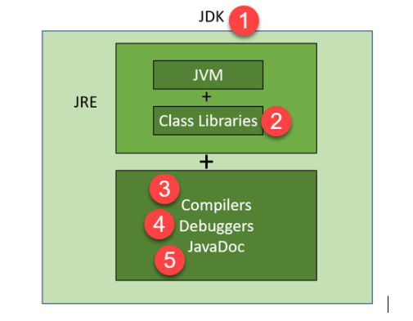
Dưới đây là các thành phần quan trọng của JDK:
JDK và JRE: JDK cho phép các lập trình viên tạo các chương trình Java cốt lõi có thể được chạy bởi JRE, bao gồm JVM và các thư viện lớp (Class Libraries).
Thư viện lớp (Class Libraries): Nó là một nhóm các thư viện có thể tải động mà chương trình Java có thể gọi vào lúc chạy.
Trình biên dịch (Compilers): Nó là một chương trình Java chấp nhận tệp văn bản của các nhà phát triển và biên dịch thành tệp lớp Java (java Class). Đây là dạng đầu ra phổ biến do trình biên dịch cung cấp, chứa Java Byte Code. Trong Java, trình biên dịch chính là Javac.
Trình gỡ lỗi (Debuggers): Trình gỡ lỗi là một chương trình Java cho phép các nhà phát triển kiểm tra và gỡ lỗi các chương trình Java.
JavaDoc: JavaDoc là tài liệu được tạo bởi Sun Microsystems cho Java. JavaDoc có thể được sử dụng để tạo tài liệu API trong tệp HTML từ chương trình nguồn

Chức năng của JRE như thế nào?
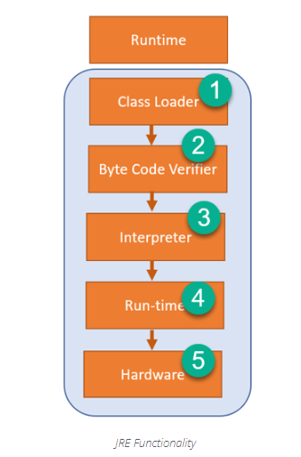
JRE có một phiên bản của JVM với nó, các lớp thư viện và các công cụ phát triển. Khi bạn viết và biên dịch mã Java, trình biên dịch sẽ tạo ra một tệp lớp (java file) có byte code.
Dưới đây là các thành phần quan trọng của JRE:
Bộ tải lớp(Class Loader) : Bộ nạp lớp tải các lớp khác nhau cần thiết để chạy một chương trình Java. JVM sử dụng ba trình nạp lớp được gọi là trình nạp lớp bootstrap, trình nạp lớp mở rộng và trình nạp lớp hệ thống.
Trình xác minh byte code (Byte Code Verifier): Trình xác minh byte code xác minh byte code để mã không làm phiền trình thông dịch.
Trình thông dịch(Interpreter): Khi các lớp được tải và mã được xác minh, trình thông dịch sẽ đọc từng dòng mã.
Thời gian chạy(Run-time): Thời gian chạy là một hệ thống được sử dụng chủ yếu trong lập trình để mô tả khoảng thời gian mà một chương trình cụ thể đang chạy.
Phần cứng(Hardware): Sau khi bạn biên dịch mã gốc Java, nó sẽ chạy trên một nền tảng phần cứng cụ thể.
Bằng cách này, chương trình Java chạy trong JRE.

Chức năng của JVM như thế nào?
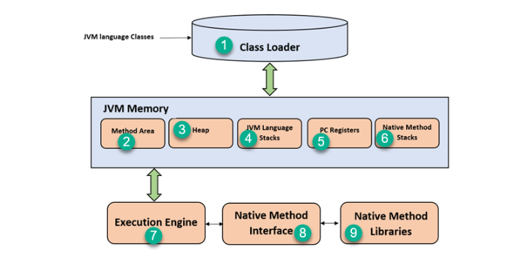
Dưới đây là các thành phần quan trọng của JVM:
1) Bộ tải lớp (Class Loader)
Bộ tải lớp là một hệ thống con được sử dụng để tải các tệp lớp. Nó thực hiện ba chức năng chính: tải, liên kết và khởi tạo.
2) Vùng phương thức (Method Area)
Vùng phương thức JVM lưu trữ cấu trúc của lớp như siêu dữ liệu, mã cho các phương thức Java và constant runtime pool
3) Heap
Tất cả các đối tượng, mảng và biến khởi tạo được lưu trữ trong một heap. Bộ nhớ này được chia sẻ trên nhiều luồng.
4) Ngăn xếp ngôn ngữ JVM (JVA Language Stack)
Ngăn xếp lưu trữ các biến cục bộ và các kết quả thành phần của nó. Mỗi và mọi luồng đều có ngăn xếp ngôn ngữ JVM của riêng nó, được tạo đồng thời khi luồng được tạo. Khung mới được tạo khi phương thức được gọi và nó bị xóa khi quá trình gọi phương thức hoàn tất.
5) Đăng ký PC (PC Registers)
Thanh ghi PC lưu trữ địa chỉ của lệnh máy ảo Java, lệnh này hiện đang thực thi. Trong Java, mỗi luồng có một thanh ghi PC riêng biệt.
6) Ngăn xếp phương thức gốc (Native Method Stacks)
Các ngăn xếp phương thức gốc giữ lệnh của mã gốc phụ thuộc vào thư viện gốc. Nó phân bổ bộ nhớ trên các heap gốc hoặc sử dụng bất kỳ loại ngăn xếp nào.
7) Công cụ thực thi (Execution Engine)
Nó là một loại phần mềm được sử dụng để kiểm tra phần mềm, phần cứng hoặc hệ thống hoàn chỉnh. Công cụ thực thi thử nghiệm không bao giờ mang bất kỳ thông tin nào về sản phẩm được thử nghiệm.
8) Native Method Interface
Đây là một khung lập trình. Nó cho phép mã Java, đang chạy trong JVM để gọi bởi các thư viện và ứng dụng gốc.
9) Native Method Libraries
Đây là một tập hợp các Thư viện (C, C ++), được Công cụ thực thi cần.
Ngôn ngữ máy bao gồm những chỉ thị (instruction) rất đơn giản mà CPU máy tính có thể thực hiện trực tiếp. Tuy nhiên, hầu hết các chương trình đều được viết bằng các ngôn ngữ lập trình bậc cao như Java hay C++. Một chương trình viết bằng ngôn ngữ bậc cao cần được dịch sang ngôn ngữ máy trước khi có thể được chạy trên máy tính. Việc dịch này do trình biên dịch thực hiện. Để chạy trên các loại máy tính với các ngôn ngữ máy khác nhau, cần đến các trình biên dịch phù hợp với loại ngôn ngữ máy đó.
Có một lựa chọn khác thay vì biên dịch chương trình viết bằng ngôn ngữ bậc cao. Thay vì dùng một trình biên dịch để dịch thẳng toàn bộ chương trình, ta có thể dùng một trình thông dịch, nó dịch từng chỉ thị một và chỉ dịch khi cần đến. Một trình thông dịch là một chương trình hoạt động gần như một CPU với một dạng chu trình nạp-và-thực-thi (fetch-and-execute). Để thực thi một chương trình, trình thông dịch lặp đi lặp lại chuỗi công việc: đọc một chỉ thị từ trong chương trình, xác định xem cần làm gì để thực hiện chỉ thị đó, và rồi thực hiện các lệnh mã máy thích hợp để thực hiện chỉ thị đó.
Một công dụng của trình thông dịch là để thực thi các chương trình viết bằng ngôn ngữ bậc cao, chẳng hạn như ngôn ngữ Lisp. Công dụng thứ hai là chúng cho phép ta chạy một chương trình ngôn ngữ máy dành cho một loại máy tính này trên một loại máy tính hoàn toàn khác. Ví dụ, có một chương trình tên là "Virtual PC" chạy trên các máy tính cài hệ điều hành Mac OS, đó là một trình thông dịch thực thi các chương trình mã máy viết cho các máy tính tương thích IBM PC. Nếu ta chạy "Virtual PC" trên một máy Mac OS, ta có thể chạy bất cứ chương trình PC nào, trong đó có cả các chương trình viết cho Windows.
Những người thiết kế Java chọn cách tổ hợp giữa trình biên dịch và trình thông dịch. Các chương trình viết bằng Java được biên dịch thành mã máy, nhưng đây là loại ngôn ngữ máy dành cho loại máy tính không tồn tại – loại máy "ảo" này được gọi là Máy ảo Java (Java Virtual Machine – JVM). Ngôn ngữ máy dành cho máy ảo Java được gọi là Java bytecode, hay ngắn gọn là bytecode. Để chạy được các chương trình Java trên một loại máy tính bất kì, người ta chỉ cần một trình thông dịch dành cho Java bytecode, trình thông dịch này giả lập máy ảo Java theo kiểu mà Virtual PC giả lập một máy tính PC. Máy ảo Java cũng chính là tên gọi dành cho trình thông dịch bytecode thực hiện nhiệm vụ giả lập, do đó ta nói rằng một máy tính cần một máy ảo Java để chạy các chương trình Java.
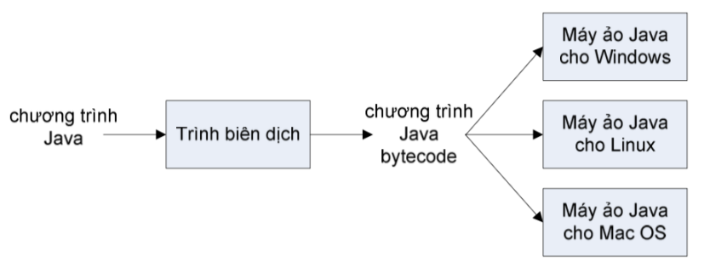
Tất nhiên, mỗi loại máy tính cần một trình thông dịch Java bytecode khác, nhưng một khi đã có một trình thông dịch như vậy, nó có thể chạy một chương trình Java bytecode bất kì. Và cũng chính chương trình Java bytecode đó có thể chạy trên bất cứ máy tính nào có một trình thông dịch Java bytecode. Đây chính là một trong các đặc điểm quan trọng của Java: một chương trình sau khi biên dịch có thể chạy trên nhiều loại máy tính khác nhau.

Tại sao nên dùng mã trung gian là Java byte code
Có nhiều lý do tại sao nên dùng mã trung gian là Java bytecode thay cho việc phân phát mã nguồn chương trình Java và để cho mỗi người tự biên dịch nó sang mã máy của máy tính họ đang dùng. Thứ nhất, trình biên dịch là một chương trình phức tạp trong khi trình thông dịch chỉ là một chương trình nhỏ và đơn giản. Viết một trình thông dịch cho một loại máy tính mới dễ hơn là viết một trình biên dịch. Thứ hai, nhiều chương trình Java cần được tải xuống từ mạng máy tính. Việc này dẫn đến các mối quan tâm dễ thấy về bảo mật: ta không muốn tải về và chạy một chương trình sẽ phá hoại máy tính hoặc các file trong máy tính của ta. Trình thông dịch bytecode hoạt động với vai trò bộ đệm giữa máy tính của ta và chương trình ta tải về. Nó có thể bảo vệ ta khỏi các hành động nguy hiểm tiềm tàng của chương trình đó.
Khi Java còn là một ngôn ngữ mới, nó đã bị chỉ trích là chạy chậm. Do Java bytecode được thực thi bởi một trình thông dịch, có vẻ như các chương trình bytecode không bao giờ có thể chạy nhanh bằng các chương trình đã được biên dịch ra ngôn ngữ máy của chính máy tính mà chương trình đang chạy trên đó. Tuy nhiên, vấn đề này đã được giải quyết gần như toàn bộ bằng việc sử dụng trình biên dịch JIT (just-in-time compiler) cho việc thực thi Java bytecode. Trình biên dịch JIT dịch Java bytecode thành mã máy. Nó làm việc này trong khi thực thi chương trình. Cũng như một trình thông dịch thông thường, đầu vào cho một trình biên dịch JIT là một chương trình Java bytecode, và nhiệm vụ của nó là thực thi chương trình đó. Nhưng trong khi thực thi chương trình, nó dịch một phần của chương trình ra mã máy. Những phần được biên dịch này khi đó có thể được thực thi nhanh hơn là so với khi chúng được thông dịch. Do một phần của chương trình thường được thực thi nhiều lần trong khi chương trình chạy, một trình biên dịch JIT có thể cải thiện đáng kể tổng thời gian chạy của chương trình.
JDK | JRE | JVM
Hình thức đầy đủ của JDK là Java Development Kit | Dạng đầy đủ của JRE là Java Runtime Environment. | Hình thức đầy đủ của JVM là Java Virtual Machine
JDK là một bộ công cụ phát triển phần mềm để phát triển các ứng dụng bằng Java. | Nó là một gói phần mềm cung cấp các thư viện lớp Java với các thành phần cần thiết để chạy mã Java. | JVM thực thi mã byte Java và cung cấp môi trường để thực thi nó.
JDK phụ thuộc vào nền tảng. | JRE cũng phụ thuộc vào nền tảng. | JVM không phụ thuộc nhiều vào nền tảng.
Nó chứa các công cụ để phát triển, gỡ lỗi và giám sát mã java. | Nó chứa các thư viện lớp và các tệp hỗ trợ khác mà JVM yêu cầu để thực thi chương trình. | Các công cụ phát triển phần mềm không được bao gồm trong JVM.
Nó là tập cha của JRE | Nó là tập con của JDK. | JVM là một tập con của JRE.
JDK cho phép các nhà phát triển tạo các chương trình Java có thể được thực thi và chạy bởi JRE và JVM. | JRE là một phần của Java tạo ra JVM. | Nó là thành phần nền tảng Java thực thi mã nguồn.
JDK đi kèm với trình cài đặt. | JRE chỉ chứa môi trường để thực thi mã nguồn. | JVM được đóng gói trong cả phần mềm JDK và JRE.

Sự khác biệt giữa JDK, JRE và JVM
Dưới đây là những điểm khác biệt chính giữa JDK so với JRE và JVM:
Last modified: Thursday, 14 October 2021, 3:55 PM

